Arbeitsblatt – Nachstellen elektrischer Felder
Arbeitsauftrag:
- Schneidet die einzelnen „Grieskörnermoleküle“ und Elektronen aus.
- Stellt mithilfe der Papiermoleküle und -elektronen die Entstehung folgender Feldlinienbilder nach.
- Präsentiert euer Vorgehen in einer Stopp-Motion-Animation.

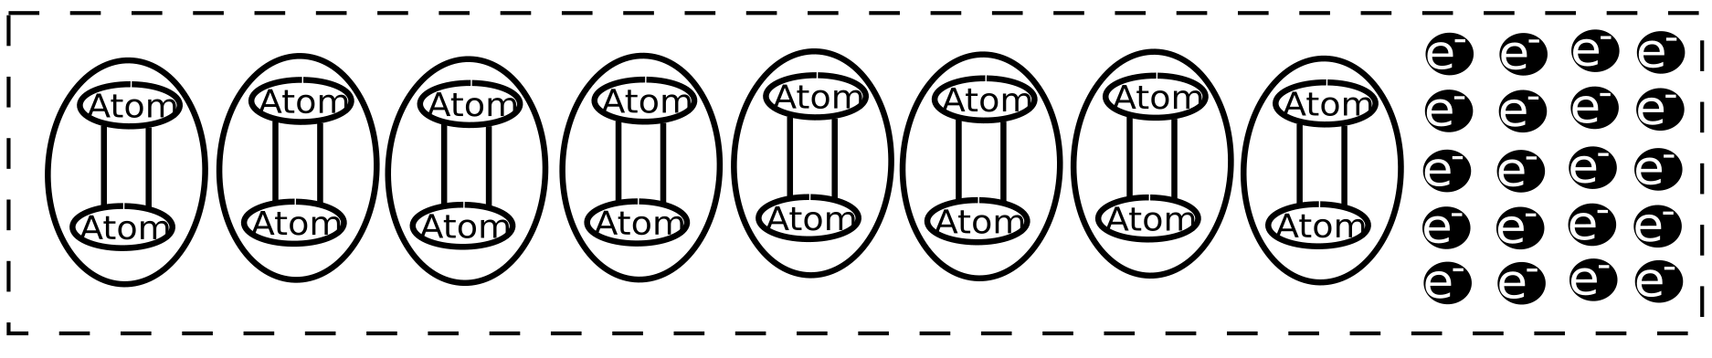

Feld einer negativen Punktladung
Feld zweier ungleichnamiger Punktladungen

Feld zweier gleichnamiger Punktladungen

Feld eines Plattenkondensators

